Moco可以通过简单的配置request和response 对象，达到模拟后端返回的效果

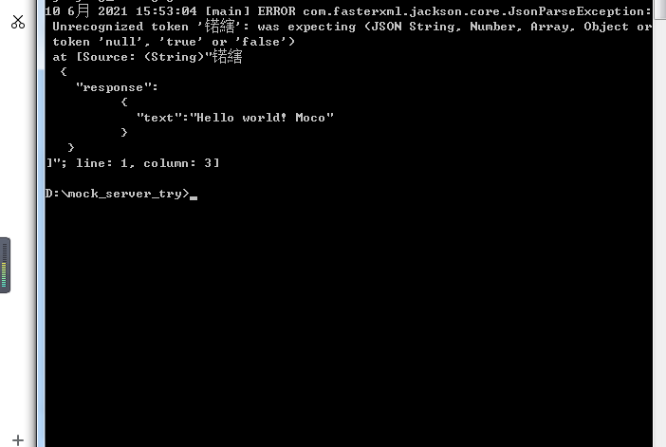
调试后，觉的
低版本moco-runner-0.11.0-standalone比高版本moco-runner-1.1.0-standalone.jar 对JSON格式兼容性好些

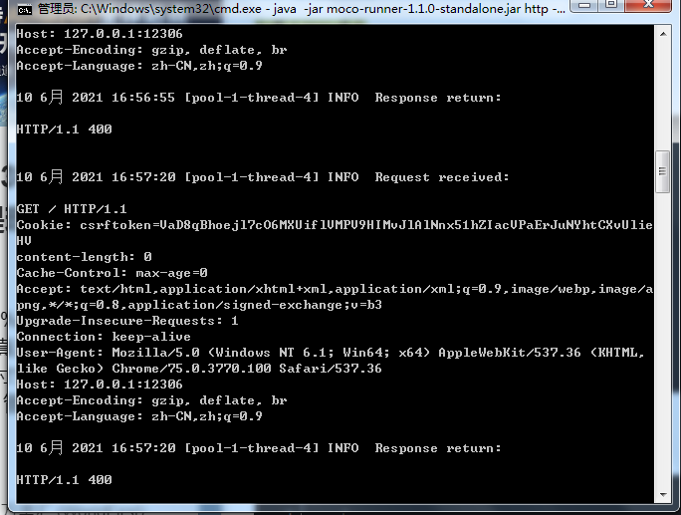
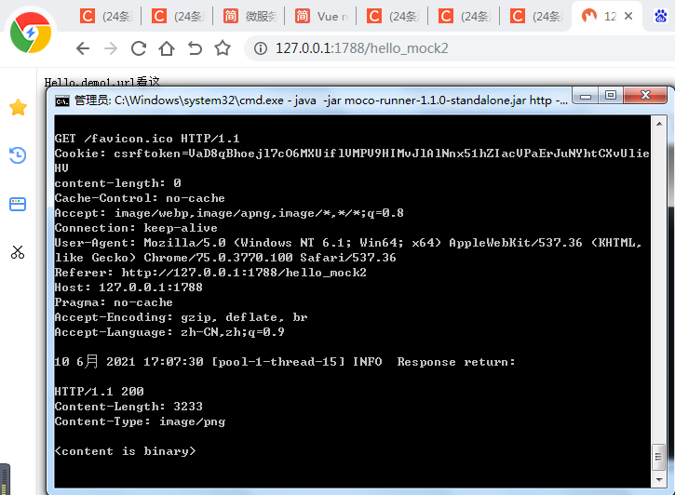

java -jar moco-runner-1.1.0-standalone.jar http -p 1788 -c hello_mock2.json

